**WEEK 6**

**Y. Shamil Ahamed**

**1BM21CS248.**

**1/0 Knapsack Problem using Dynamic Program:**

**INPUT:**

#include<stdio.h>

int max(int a, int b){

    return (a > b)? a : b;

}

int knapSack(int W, int wt[], int val[], int n)

{

   int i, j;

   int K[n+1][W+1];

    for (i=0;i<=n;i++){

        for (j=0;j<=W;j++){

            if (i==0 || j==0)

                K[i][j] = 0;

            else if (wt[i-1] <= j)

                    K[i][j] = max(val[i-1]+K[i-1][j-wt[i-1]],K[i-1][j]);

            else

                    K[i][j]=K[i-1][j];

        }

    }

    return K[n][W];

}

int main()

{

    int i, n, prf[20], wt[20], W;

    printf("Enter number of items:\n");

    scanf("%d", &n);

    for(i = 0;i < n; ++i){

        printf("Enter weight and profit of item %d:\n",i+1);

        scanf("%d%d",&wt[i],&prf[i]);

    }

    printf("Enter size of knapsack:\n");

    scanf("%d", &W);

    int final = knapSack(W,wt,prf,n);

    printf("The final value is:\n%d", final);

    return 0;

}

**OUTPUT:**

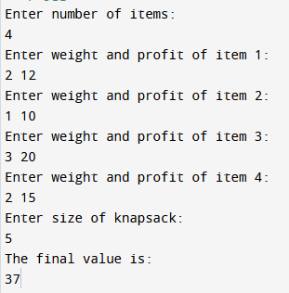

**Floyd’s Algorithm [represents shortest path]:**

INPUT:

#include<stdio.h>

int min(int a,int b) {

    if(a<b) return(a);

    else return(b);

}

void floyds(int p[10][10],int n) {

    int i,j,k;

    for (k=1;k<=n;k++)

    {

        for (i=1;i<=n;i++)

        {

            for (j=1;j<=n;j++)

                    p[i][j]=min(p[i][j],p[i][k]+p[k][j]);

        }

    }

}

int main() {

    int p[10][10],w,n,e,u,v,i,j;

    printf("\n Enter the number of vertices and edges:");

    scanf("%d %d",&n,&e);

    for (i=1;i<=n;i++) {

        for (j=1;j<=n;j++)

        {

            if(i==j)

                p[i][j]=0;

            else

                p[i][j]=999;

        }

    }

    for (i=1;i<=e;i++) {

        printf("\nEnter the end vertices of edge %d with its weight:\n",i);

        scanf("%d %d %d",&u,&v,&w);

        p[u][v]=w;

    }

    printf("\n Matrix of input data:\n");

    for (i=1;i<=n;i++) {

        for (j=1;j<=n;j++)

            printf("%d\t\t",p[i][j]);

        printf("\n");

    }

    floyds(p,n);

    printf("\n Final Matrix:\n");

    for (i=1;i<=n;i++) {

        for (j=1;j<=n;j++)

            printf("%d \t",p[i][j]);

        printf("\n");

    }

    return 0;

}

OUTPUT:

